北京大学医学部医学技术研究院2024年博士研究生申请考核制招生复试细则
北京大学医学部医学技术研究院研究生招生工作小组根据北京大学医学部2024年博士研究生招生复试相关规定，制定如下招生复试工作细则。
一、复试安排
医学技术研究院博士研究生复试将采取线下的方式进行考核。
1、报到时间：2024年3月11日（周一）8:30开始
地点：北京大学医学部病理楼231会议室
2、笔试安排(专业知识和专业英语)
时间：2024年3月11日（周一）9:30-11:30
地点：北京大学医学部逸夫楼
3、面试安排
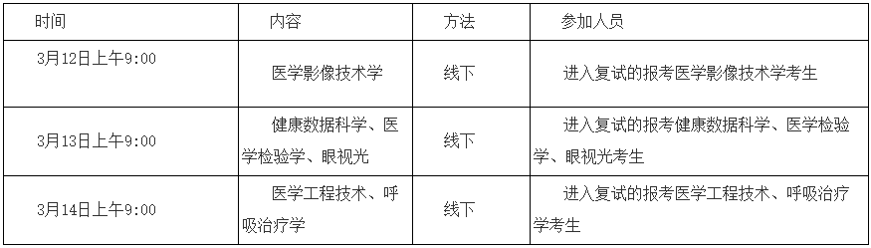
复试地点：医学部病理楼231会议室。
二、复试管理
1.复试组织管理
本院成立招生工作领导小组，负责本学院研究生招生复试录取工作中的统筹管理和监督检查工作。复试工作以各专业（系）为单位组织开展。
2.复试名单
本院教学办公室对考生报考材料进行形式初审，将符合要求的考生申请材料提交各专业招生复试专家组审核。招生复试小组依据《北京大学医学部医学技术研究生申请考核制综合评价表》对考生进行审核评价。院招生领导小组根据考生审核评价结果确定复试名单。
三、复试安排
1.本院复试原则采取现场方式进行。包括报到、复试资格审查和专业复试两部分。未按规定参加复试各环节考核或复试不合格者不予录取。
2.学院报到和复试资格审查。时间：2024年3月11日上午8：30点-9：30点，地点：北京大学医学部病理楼231会议室。考生需要按照要求做好准备，并在报到时配合各项核验工作。考生不参加学院报到、资格审查、复试各环节的，均视为弃考，取消复试资格。
3.本院对考生复试资格的审查将通过审核考生提交的电子版复试材料的形式进行，对不符合规定或弄虚作假者，一经查实，视为资格审查不通过，取消复试资格。
各位考生须提交纸板复试材料：
1）、有效身份证件复印件（正反面印在一页A4纸上）一张，并携带原件查验；
2）、学历学位证书（应届生为在学证明）复印件各一张，并携带原件查验，同时考生须预先在相关网站上核查学历学位证书，下载打印验证报告，报到时提交；
3）、外语水平证明复印件一张，并携带原件查验，同时考生须预先在相关网页上核验，下载和打印核验报告，报到时提交；
4）、考生本人手抄、手写签名的诚信复试承诺书一份；
5）、已在国境外获得学历学位证书的考生均须获得教育部留学服务中心认证报告。报到当天提交认证报告复印件一份，同时携带原件查验。
个人汇报PPT以报考志愿号+报考专业+学生姓名命名，于2024年3月7日中午12:00之前发送至指定邮箱：imt@bjmu.edu.cn。
四、复试考生须知
1．本院2024年博士研究生招生考试复试，原则采取线下面试的方式进行考核。全程录音录像。考生复试全程应遵守考试纪律，恪守诚信。
2.考生请提前半小时签到，正式开考后15分钟内考生未按照要求签到，视为缺考，取消拟录取资格。
3. 面试时应携带身份证原件、学历学位证书原件（应届毕业生展示在读证明原件）以及外语水平证明原件。
4.考核形式包括笔试和面试两部分。
（1）笔试：考核考生的专业英语、专业及基础知识掌握情况，专业英语和专业课（含专业基础知识）按照领域方向命题。
（2）面试：面试考核考生的专业素养、综合素质等。各专业考核小组对考生的申请材料、学科背景、综合素质、操作技能、外语口语水平、思维能力、科研素养、创新能力等进行综合考察。
考生应向面试组作报告（可借助ppt）15分钟，报告内容包括个人科研经历和成果介绍、对拟从事研究的领域的了解、研究工作设想及从事该研究的优势和理由等。面试组可就报告内容及考生的报考材料进行提问考核。
每位考核小组专家根据面试及答辩情况对每位考生进行无记名打分。
五、复试成绩的计算和拟录取
1. 笔试各科成绩、面试成绩各项成绩满分为100分，60分为及格，考核任意一项不及格者不予录取。复试总成绩中，笔试部分中专业知识和专业外语各占10%，面试成绩占80%。按照各专业复试总成绩排序择优拟录取。
2. 拟录取名单报医学部研究生院审核。
3. 医学部研究生院审核通过后，网上公示拟录取博士生名单。
4.思想政治品德考核不合格者不予录取。
六、复试录取调剂原则
本院3月12-14日由各专业组织第一轮复试。完成复试但未被拟录取的考生可以报名参加调剂，学院统一向调剂考生发布调剂导师信息。调剂考生向学院提交调剂申请，经有调剂计划专业的专家小组审核申请后，确定调剂名单，调剂复试时间另行通知。
七、招生咨询联系方式
招生咨询电话：010-82801419
北京大学医学部医学技术研究院
2024年3月1日

附件：
- 附件2-诚信复试承诺书.docx
- 附件1-北京大学医学部2024年医学技术研究院博士研究生招生复试名单公示.xls

